***Взаимодействие металлов с разбавленной серной кислотой***

|  |  |  |
| --- | --- | --- |
| Активные | Средней актив. | Малоактивные |
| Реагируют | Реагируют  (пассивируется Pb) | Не реагируют |

Например:

Zn + H2SO4 → ZnSO4 + H2http://www.vsuet.ru/school-y-chemist/methodical/kisloti.files/image029.gif

Малоактивные металлы, расположенные в ряду напряжений правее водорода, из разбавленного раствора кислоты его не вытесняют:

Cu + H2SO4 

***Взаимодействие металлов с концентрированной серной  кислотой***

|  |  |  |
| --- | --- | --- |
| Активные | Средней активности | Малоактивные |
| Реагируют | Реагируют  (пассивируются Al, Fe) | Реагируют Сu, Hg  не реагируют Ag,  Au, Pt |

В результате взаимодействия образуются сульфат металла,   вода и один из продуктов окисления серной кислоты:

|  |  |  |
| --- | --- | --- |
| S ,   H2S,  SO2 | S ,   H2S,  SO2 | SO2 |

Например:      Zn + 2H2SO4(К) → ZnSO4 + SO2 + 2H2O,

                     4Zn + 5H2SO4(К) → 4ZnSO4 + H2S + 4H2O,

                     3Zn + 4H2SO4(К) → 3ZnSO4 + S + 4H2O,

            2H2SO4(к) + Сu → Сu SO4 + SO2 + 2H2O.

Холодная концентрированная серная кислота пассивирует Al, Fe; при нагревании пассивирующие пленки растворяются, и взаимодействие с кислотой протекает интенсивно.

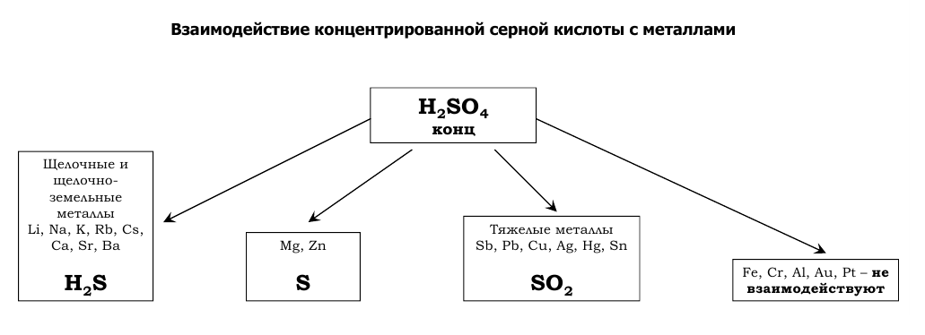

***Взаимодействие металлов с разбавленной азотной кислотой***

|  |  |  |
| --- | --- | --- |
| Активные | Средней активности | Малоактивные |
| Реагируют | Реагируют  (пассивируется Ti) | Реагируют Сu, Hg, Ag,  не реагируют  Au, Pt |

В результате взаимодействия образуются нитрат металла,         вода и один из продуктов окисления азотной кислоты:

|  |  |  |
| --- | --- | --- |
| NH3,     NH4NO3 | N2 или N2O | NO |

Например:

10HNO3 + 4Mg → 4Mg(NO3)2 + NH4NO3 + 3H2O.

***Взаимодействие металлов с концентрированной азотной кислотой***

|  |  |  |
| --- | --- | --- |
| Активные | Средней активности | Малоактивные |
| Реагируют | Реагируют   (пассивируются Ti, Al,Cr, Fe) | Реагируют Сu, HgAg,  не реагируют  Au, Pt |

В результате взаимодействия образуются нитрат металла, вода и NO2 (газ бурого цвета). При взаимодействии с кислотой активных металлов возможно выделение  N2O.

Например:

4HNO3 + Сu → Сu (NO3)2 + 2NO2 + 2H2O.

10HNO3 + 4Са → 4Са (NO3)2 + N2O + 5H2O.

*При взаимодействии азотной кислоты любой концентрации и концентрированной серной с металлами****водород никогда не выделяется*.**

Холодная концентрированная азотная кислота пассивирует следующие металлы Fe, Cr, Al, Ti, но при нагревании взаимодействие этих металлов с кислотой протекает энергично.

